ЗДОРОВОЕ ПИТАНИЕ ДЛЯ ВСЕЙ СЕМЬИ
Рекомендации Роспотребнадзора и
НИИ питания РАМН
- Старайтесь планировать питание вашей семьи и сделать свой рацион максимально разнообразным.
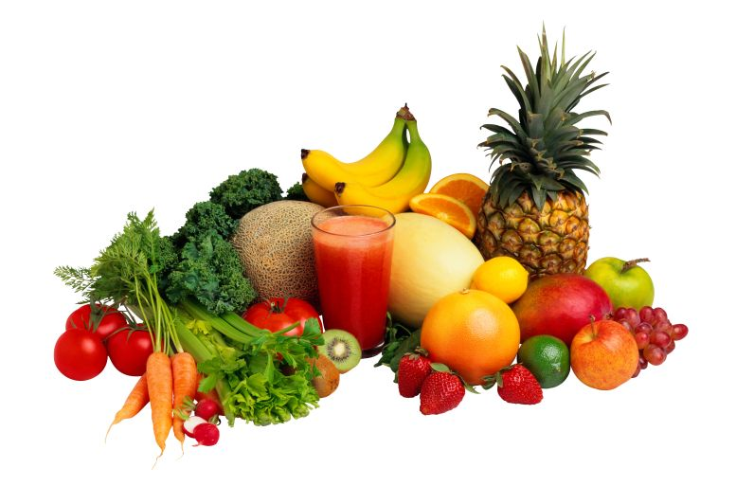
- Отдавайте предпочтение овощам и фруктам, хлебным продуктам, произведенным из муки грубого помола (цельное зерно или мука 1-2 сорта) и обогащенных витаминами и минеральными веществами. Для приготовления каш выбирайте крупы на основе цельных зерен. Картофель – «второй хлеб» - отваривайте в кожуре.
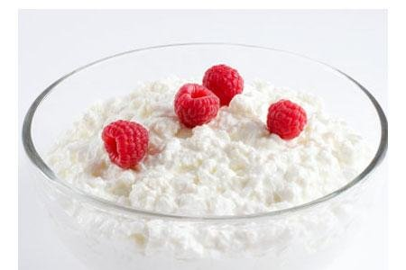
- Помните, что молочные продукты – это здоровье костей. Молоко и кисломолочные напитки, особенно с низким содержанием жира и без добавленного сахара, прекрасно утоляют жажду. Молочные продукты, также как и фрукты, являются отличным перекусом.
- Ограничивайте потребление мясных и рыбных деликатесов, жиров животного происхождения, отдавайте предпочтение нежирным сортам мяса, птицы. 2-3 раза в неделю (или чаще) Ваше меню должно включать рыбу – источник белка и незаменимых жирных кислот.
- Используйте растительное масло для заправки овощных салатов.
- Не приучайте своих детей к сахару, жирным и мучным кондитерским изделиям.
ЗДОРОВОЕ ПИТАНИЕ ДЛЯ ВСЕЙ СЕМЬИ
Советы по здоровому питанию

- Старайтесь планировать питание вашей семьи и сделать свой рацион максимально разнообразным.
- Отдавайте предпочтение овощам и фруктам, хлебным продуктам, произведенным из муки грубого помола (цельное зерно или мука 1-2 сорта) и обогащенных витаминами и минеральными веществами. Для приготовления каш выбирайте крупы на основе цельных зерен. Картофель – «второй хлеб» - отваривайте в кожуре.
- Помните, что молочные продукты – это здоровье костей. Молоко и кисломолочные напитки, особенно с низким содержанием жира и без добавленного сахара, прекрасно утоляют жажду. Молочные продукты, также, как и фрукты, являются отличным перекусом.
- Ограничивайте потребление мясных и рыбных деликатесов, жиров животного происхождения, отдавайте предпочтение нежирным сортам мяса, птицы. 2-3 раза в неделю (или чаще) Ваше меню должно включать рыбу – источник белка и незаменимых жирных кислот.
- Используйте растительное масло для заправки овощных салатов.
- Не приучайте своих детей к сахару, жирным и мучным кондитерским изделиям.

ЗДОРОВОЕ ПИТАНИЕ ДЛЯ ВСЕЙ СЕМЬИ
Рекомендации Роспотребнадзора и
НИИ питания РАМН
- Старайтесь планировать питание вашей семьи и сделать свой рацион максимально разнообразным.
- Отдавайте предпочтение овощам и фруктам, хлебным продуктам, произведенным из муки грубого помола (цельное зерно или мука 1-2 сорта) и обогащенных витаминами и минеральными веществами. Для приготовления каш выбирайте крупы на основе цельных зерен. Картофель – «второй хлеб» - отваривайте в кожуре.
- Помните, что молочные продукты – это здоровье костей. Молоко и кисломолочные напитки, особенно с низким содержанием жира и без добавленного сахара, прекрасно утоляют жажду. Молочные продукты, также как и фрукты, являются отличным перекусом.
- Ограничивайте потребление мясных и рыбных деликатесов, жиров животного происхождения, отдавайте предпочтение нежирным сортам мяса, птицы. 2-3 раза в неделю (или чаще) Ваше меню должно включать рыбу – источник белка и незаменимых жирных кислот.
- Используйте растительное масло для заправки овощных салатов.
- Не приучайте своих детей к сахару, жирным и мучным кондитерским изделиям.
ЗДОРОВОЕ ПИТАНИЕ ДЛЯ ВСЕЙ СЕМЬИ
Советы по здоровому питанию

- тарайтесь планировать питание вашей семьи и сделать свой рацион максимально разнообразным.
- Отдавайте предпочтение овощам и фруктам, хлебным продуктам, произведенным из муки грубого помола (цельное зерно или мука 1-2 сорта) и обогащенных витаминами и минеральными веществами. Для приготовления каш выбирайте крупы на основе цельных зерен. Картофель – «второй хлеб» - отваривайте в кожуре.
- Помните, что молочные продукты – это здоровье костей. Молоко и кисломолочные напитки, особенно с низким содержанием жира и без добавленного сахара, прекрасно утоляют жажду. Молочные продукты, также как и фрукты, являются отличным перекусом.
- Ограничивайте потребление мясных и рыбных деликатесов, жиров животного происхождения, отдавайте предпочтение нежирным сортам мяса, птицы. 2-3 раза в неделю (или чаще) Ваше меню должно включать рыбу – источник белка и незаменимых жирных кислот.
- Используйте растительное масло для заправки овощных салатов.
- Не приучайте своих детей к сахару, жирным и мучным кондитерским изделиям.

